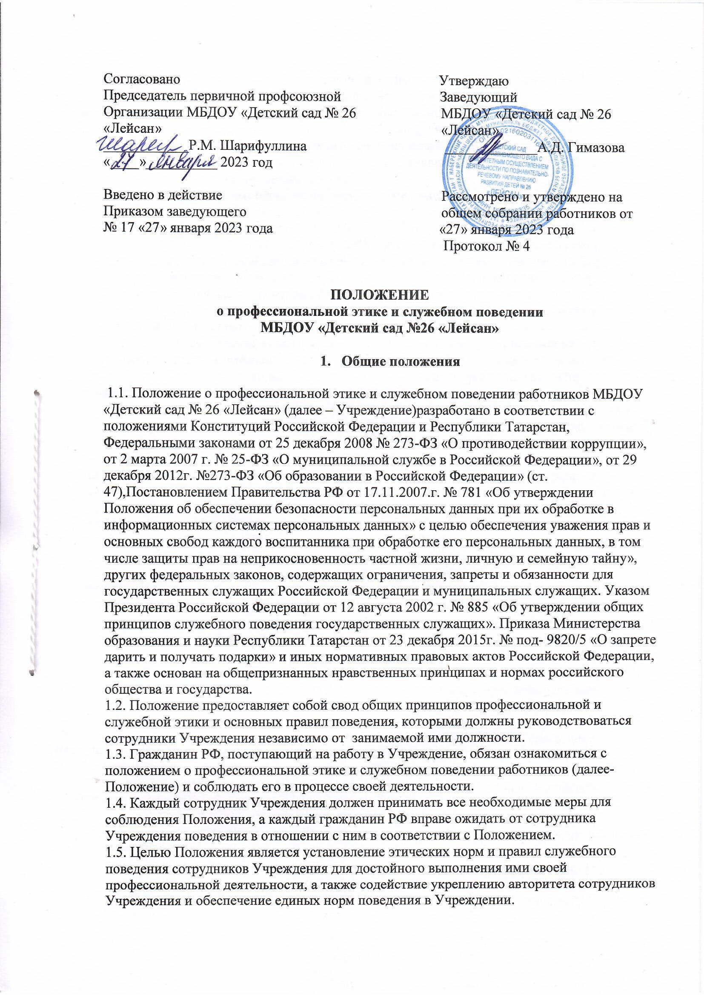

1.6. Положение призвано повысить эффективность выполнения сотрудниками Учреждения своих должностных обязанностей.
1.7. Положение служит основой для формирования должной морали в сфере образования, уважительного отношения к работникам Учреждения в общественном сознании, а также
выступает как институт общественного сознания и нравственности сотрудников Учреждения и их самоконтроля.

- Основные принципы и правила служебного поведения сотрудников

2.1.Основные принципы служебного поведения сотрудников Учреждения являются основой поведения работников Учреждения.
2.2.Работники Учреждения, сознавая ответственность перед государством, обществом и гражданами, призваны:
- исполнять должностные обязанности добросовестно и на высоком профессиональном уровне в целях обеспечения эффективной работы;
- исходить из того, что признание, соблюдение и защита прав и свобод человека и гражданина определяют основной смысл и содержание деятельности Учреждения;
- осуществлять свою деятельность в пределах полномочий соответствующего образовательного учреждения;
- соблюдать установленные федеральными законами ограничения и запреты, исполнять обязанности, связанные с должностными обязанностями;
- проявлять корректность и внимательность в обращении с гражданами и должностными лицами;
- проявлять терпимость и уважение к обычаям и традициям народов Российской Федерации, Республики Татарстан и других государств, учитывать культурные и иные особенности различных этнических, социальных групп и концессий, способствовать межнациональному и межконфессиональному согласию;
- воздерживаться от поведения, которое могло бы вызвать сомнение в добросовестном исполнении сотрудниками Учреждения должностных обязанностей, а также избегать конфликтных ситуаций, способных нанести ущерб репутации или авторитету Учреждения;
- принимать предусмотренные законодательством Российской Федерации и Республики Татарстан меры по недопущению возникновения конфликта интересов и урегулированию возникших случаев конфликта интересов;
- не использовать служебное положение для оказания влияния при решении вопросов личного характера;
- воздерживаться от публичных высказываний, суждений и оценок в отношении деятельности Учреждения, его руководителя, если это не входит в должностные обязанности;
- соблюдать установленные в Учреждении правила публичных выступлений и предоставления служебной информации;
- уважительно относиться к деятельности представителей средств массовой информации по информированию общества о работе сотрудников Учреждения, а также оказывать содействие в получении достоверной информации в установленном порядке;
- постоянно стремиться к обеспечению как можно более эффективного распоряжения ресурсами, находящимися в сфере ответственности сотрудника Учреждения;
- соблюдать нормы деловой этики и правила делового поведения;
- исключать действия, связанные влиянием каких-либо личных, имущественных (финансовых) и иных интересов, препятствующих добросовестному исполнению сотрудниками должностных обязанностей;
- обеспечивать эффективную работу Учреждения.
2.3.Работники Учреждения обязаны соблюдать Конституцию Российской Федерации, Конституцию Республики Татарстан, федеральные конституционные и федеральные законы, иные нормативные правовые акты Российской Федерации и Республики Татарстан.
2.4.Работники Учреждения в своей деятельности не должны допускать нарушение законов и иных нормативных правовых актов исходя из политической, экономической целесообразности либо по иным мотивам.
2.5. Работники Учреждения обязаны противодействовать проявлениям коррупции и предпринимать меры по ее профилактике в порядке, установленном законодательством Российской Федерации.
2.6. Работники Учреждения обязаны уведомлять руководителя, Учредителя, органы прокуратуры Российской Федерации или другие государственные органы обо всех случаях обращения к нему каких-либо лиц в целях склонения его к совершению коррупционных правонарушений. Уведомление о фактах обращения в целях склонения к совершению коррупционных правонарушений, за исключением случаев, когда по данным фактам проведена или проводится проверка.
2.7. Работникам Учреждения запрещается получать в связи с исполнением им должностных обязанностей, вознаграждения от физических и юридических лиц (подарки, денежное вознаграждение, ссуды, услуги материального характера, плату за развлечения, отдых, за пользование транспортом и иные вознаграждения).
2.8. Работники Учреждения обязаны принимать соответствующие меры по обеспечению безопасности и конфиденциальности информации, за несанкционированное разглашение которой, он несет ответственность или (и) которая стала известна ему в связи с исполнением им должностных обязанностей.
2.9. Работники Учреждения, наделенные организационно-распорядительными полномочиями по отношению к другим сотрудникам Учреждения, должны быть для них образцом профессионализма, безупречной репутации, способствовать формированию в Учреждения либо его подразделении благоприятного для эффективной работы морально - психологического климата.
2.10. Работник Учреждения, наделенный организационно-распорядительными полномочиями по отношению к другим сотрудникам, призван:
а) принимать меры по предотвращению и урегулированию конфликта интересов;
б) принимать меры по предупреждению коррупции;
в) не допускать случаев принуждения сотрудников Учреждения к участию в деятельности политических партий и общественных объединений.
2.11. Работники Учреждения, наделенные организационно-распорядительными полномочиями по отношению к другим сотрудникам, должны принимать меры к тому, чтобы подчиненные им сотрудники не допускали коррупционно опасного поведения, своим личным поведением подавать пример честности, беспристрастности и справедливости.
2.12. Работники, наделенный организационно-распорядительными полномочиями по отношению к другим сотрудникам, несет ответственность в соответствии с законодательством Российской Федерации за действия или бездействие подчиненных ему сотрудников, нарушающих принципы этики и правила служебного поведения, если он не принял меры по недопущению таких действий или бездействия.

- Антикоррупционное поведение руководителя образовательного учреждения, заместителей руководителя

3.1.Коррупционно опасное поведение руководителя является злостным видом аморального поведения, дискредитирующим звание руководителя образовательного учреждения.
3.2.Профилактика коррупционно опасного поведения руководителя, заместителей руководителя заключается в:
- глубоком и всестороннем изучение морально-психологических и деловых качеств для назначения на руководящую должность работников Учреждения;
- изучение руководителем нравственных основ, профессионально-этических правил и норм, выработке навыков антикоррупционного поведения;
- воспитание у руководителя, заместителей руководителя личной ответственности за состояние служебной дисциплины, законности и антикоррупционной защиты сотрудников Учреждения;
- предупреждение и своевременное разрешение ситуаций этических конфликтов, этической неопределённости, вызванных двойными моральными стандартами или двусмысленностью трактовки приказов, распоряжений.
3.3. Руководитель Учреждения обязан представлять сведения о доходах, об имуществе и обязательствах имущественного характера в соответствии с законодательством Российской Федерации.

- Отношение работников к подаркам и иным знакам внимания

4.1.Получение или вручение работникам Учреждения подарков, вознаграждений, призов, а также оказание разнообразных почестей, услуг (далее - подарков), за исключением случаев, предусмотренных законом, могут создавать ситуации этической неопределённости, способствовать возникновению конфликта интересов.
4.2.Принимая или вручая подарок, стоимость которого превышает предел, установленный действующим законодательством Российской Федерации, работник Учреждения попадает в реальную или мнимую зависимость от дарителя (получателя), что противоречит нормам профессионально-этического стандарта антикоррупционного поведения. 4.3.Общепринятое гостеприимство по признакам родства, землячества, приятельских отношений и получаемые (вручаемые) в связи с этим подарки не должны создавать конфликта интересов.
4.4. Работник может принимать или вручать подарки, если:
- это является частью официального протокольного мероприятия и происходит публично, открыто;
- ситуация не вызывает сомнения в честности и бескорыстии;
4.5. Получение или вручение подарков в связи с выполнением профессиональных обязанностей возможно, если это является официальным признанием личных профессиональных достижений работника Учреждения.
4.6. Работнику Учреждения не следует:
- создавать предпосылки для возникновения ситуации провокационного характера для получения подарка;
- принимать подарки для себя, своей семьи, родственников, а также для лиц или организаций, с которыми сотрудник имеет или имел отношения, если это может повлиять на его беспристрастность;
- передавать подарки другим лицам, если это не связано с выполнением его служебных обязанностей;
- выступать посредником при передаче подарков в личных корыстных интересах.
4.7. Работникам Учреждения запрещается получать в связи с исполнением им должностных обязанностей вознаграждения от физических и юридических лиц (подарки, денежное вознаграждение, ссуды, услуги материального характера, плату за развлечения, отдых, за пользование транспортом и иные вознаграждения).

- Защита интересов работника образовательного учреждения

5.1. Защита работника от противоправных действий дискредитирующего характера является моральным долгом руководства Учреждения
5.2. Руководителю образовательного учреждения надлежит поддерживать и защищать работника в случае его необоснованного обвинения.
5.3. Работник в случае ложного обвинения его в коррупции или иных противоправных действиях имеет право опровергнуть эти обвинения, в том числе в судебном порядке.

- Рекомендательные этические правила служебного поведения работников

6.1.В служебном поведении работников Учреждения необходимо исходить из конституционных положений о том, что человек, его права и свободы являются высшей ценностью, и каждый гражданин имеет право на неприкосновенность частной жизни, личную несемейную тайну, защиту чести, достоинства, своего доброго имени.
6.2.В служебном поведении работники Учреждения воздерживаются от:
а) любого вида высказываний и действий дискриминационного характера по признакам пола, возраста, расы, национальности, языка, гражданства, социального, имущественного или семейного положения, политических или религиозных предпочтений;
б) грубости, проявлений пренебрежительного тона, заносчивости, предвзятых замечаний, предъявления неправомерных, незаслуженных обвинений;
в) угроз, оскорбительных выражений или реплик, действий, препятствующих нормальному общению или провоцирующих противоправное поведение;
г) курения в Учреждении.
6.3. Работники Учреждения призваны способствовать своим служебным поведением установлению в коллективе деловых взаимоотношений и конструктивного сотрудничества друг с другом, быть вежливыми, доброжелательными, корректными, внимательными и проявлять терпимость в общении с гражданами и коллегами. 6.4.Внешний вид работников Учреждения при исполнении им должностных обязанностей в зависимости от условий службы и формата служебного мероприятия должен способствовать уважительному отношению граждан к работникам Учреждения, соответствовать общепринятому деловому стилю, который отличают официальность, сдержанность, традиционность, аккуратность.

- Ответственность за нарушение положения

7.1. Нарушение работниками Учреждения Положения подлежит моральному осуждению на заседании соответствующей комиссии по соблюдению требований к служебному поведению работников Учреждения и урегулированию конфликта интересов, а в случаях, предусмотренных федеральными законами, нарушение положений кодекса влечет применение к сотруднику Учреждения мер юридической ответственности. 7.2.Соблюдение работниками Учреждения Положения учитывается при проведении аттестаций, формировании кадрового резерва для выдвижения на вышестоящие должности, а также при наложении дисциплинарных взысканий.
7.3. Работник, нарушающий принципы и нормы профессиональной этики, утрачивает доброе имя и задевает честь Учреждения.



